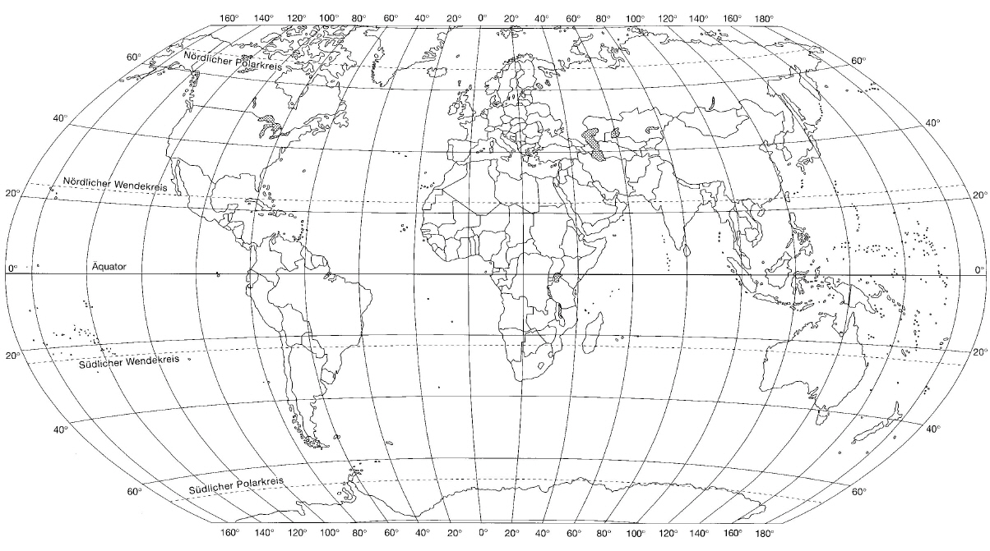

- Der Äquator : Was weisst du über den Äquator ?

- Durch welche grossen Länder verläuft der Äquator ?

- Wie nennt man Breitenkreise noch ? Was weisst du darüber ?

- Was sind Längenkreise ?

- Wie nennt man Langenkreise noch ? Wo beginnen sie ?

- Wie verlaufen die Breitenkreise ?

- Welches sind ungefähr die Koordinaten von Lissabon ?

- Zeige auf der Karte: Punkt 65° N / 20° W

- Welcher Meridian verläuft durch die Schweiz ?

- Geographische Koordinaten vom südlichsten Punkt von Südafrika.

- Wie heisst der obere Teil der Erdhalbkugel?

- Um wieviel Grad ist die Erdachse geneigt? (être incliné) und wie heissen diese Breitenkreise ?

- Entfernung (Erdoberfläche) vom Nordpol zum Äquator?

- Was ist der Massstab ?
1 :25000 3cm :

- Nikolaus Kopernikus : Wann hat er gelebt ? Sein Weltbild
Antworten

Der Äquator : Was weisst du über den Äquator ? Der längste Breitenkreis (40000 KM), er teilt die Erde in zwei Hemisphären (Halbkugel)

Durch welche grossen Länder verläuft der Äquator ?
Kolumbien, Brasilien-Republik Kongo, Kenia, Somalien, Indonesien

Wie nennt man Breitenkreise noch ? Was weisst du darüber ?
Parallelkreise, sie verlaufen parallel zueinander, sie haben immer den gleichen Abstand (111km), sie sind unterschiedlich lang,
Was sind Längenkreise ? sie führen über beide Pole, sie haben nicht überall den selben Abstand zueinander, sie sind gleich lang
Wie nennt man Langenkreise noch ? Halbe Längenkreise heissen auch Meridiane, man zählt 180 Längengrade oder 360 Meridane. Meridiane sind also Längenhalbkreise.
Wo beginnen sie ? In Greenwich

Welches sind ungefähr die Koordinaten von Lissabon ? 39°N 8°W
Zeige auf der Karte: Punkt 65° N / 20° W Island

Welcher Meridian verläuft durch die Schweiz ?
Geographische Koordinaten vom südlichsten Punkt von Südafrika.
34°S 18°E Kapp der guten Hoffnung
Wie heisst der obere Teil der Erdhalbkugel? Nordhalbkugel, Nordhemisphäre
Um wieviel Grad ist die Erdachse geneigt? (être incliné) 23.5 °
und wie heissen diese Breitenkreise ? Die Wendekreise, der nördliche Wendekreis und der südliche Wendkreis.
Entfernung (Erdoberfläche) vom Nordpol zum Äquator? Ungefähr 10000 KM
Was ist der Massstab ? eine Zahl, sie gibt die Verkleinerung an. Je grösser die Zahl hinter dem Doppelpunkt, desto kleiner ist der Massstab.
1 :25000 3cm : 750M
Nikolaus Kopernikus : Wann hat er gelebt ? Sein Weltbild Antwort auf Seite 38

Ein wenig Wortschatz :

Der Planet : la planète
Das Weltall : l’univers
Die Erde : la terre
Der Stern, e: l’étoile
Die Kugel : une sphère, bille : der Kugelschreiber
Die Scheibe : la tranche, ici le disque
Das Weltbild : l’image du monde
Die Welt umsegeln : faire le tour de la terre à la voile
Der Urknall : le Big Bang
Die Milchstrasse : la voie lactée

Das Breitengrad : le degré de latitude
Das Längengrad : le degré de longitude
Der Wendekreis : le tropique
Krebs : cancer – Steinbock : capricorne

Der Abstand : l’éloignement
verlaufen : passer par : der Äquator verläuft durch Brasilien
neigen um: être incliné : senkrecht : vertical

das Grad : le degré

